Лабораторна робота № 2
1. Ввести n чисел з консолі. Знайти кількість чисел, що містять тільки парні цифри, а серед них – кількість чисел з рівним числом парних і непарних чисел.
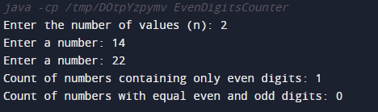
2. Знайти корені квадратного рівняння. Параметри рівняння вводити з консолі.
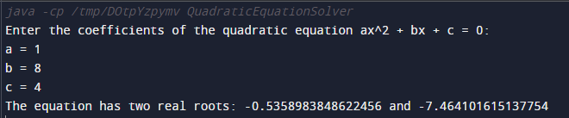
3. Ввести з консолі n – розмірність матриці a[n] [n]. Задати значення елементів матриці в інтервалі значень від – n до n за допомогою датчика випадкових чисел.
